亞太慈懷療護網絡(APHN)
個人入會流程
年度收入 | 會費  目標
少於USD 10,000 | USD 10.00  - 協助社群開展緩和醫療服務，從而提倡緩和醫療列入醫療政策  - 促進教育及研究發展
USD 10,000 to 40,000 | USD 25.00
高於USD 40,000 | USD 50.00  我們的價值觀
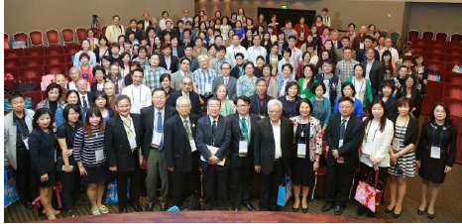
剪這裡

入會方式
- 填寫以下申請表，以電郵、微信發至秘書處或本人成交給秘書，徐慧敏
- 將會費以PayPal、現金、或轉帳方式繳交
- 經成員委員會（membership committee）審查批准，頒發e會員證，便可正式成為本會會員
- 我們尊重每一個人，不分性別、年齡、種族、智力或社會經濟地位
- 我們珍視生命的每一刻，不會支持任何蓄意所短壽命的行動
- 我們認識到每個人和他們的家人有權利在知道所有可行選項的狀況下決定醫療護理計畫
- 我們會保密在提供醫療護理時所得到的所有資訊
- 我們相信賦予個人，家庭和社區權力
- 我們尊重每個人的信仰，信念體系和文化
- 我們尊重法治，並將在每個國家的法律範圍內工作
個人會員申請
我想要申請並支付1 / 2 / 3 / ____ 年的會費.
姓名: (中文）______________ 姓名（英文）: ____________________ 性別: 男/ 女
稱呼: Mr / Mrs / Ms / Prof _______ __ 職銜: ______________ 專業: ______________
機構: _______________________ 單位：______________職位: _________________
我從事緩和醫療工作已有_____年。我平均花_____ % 的工作時間在做緩和醫療的工作
地址: ___________________________________________________
________________________________________________________
聯絡號碼: ____________________ (手機) _____________________ (微信號)
電郵: _______________________________________
會員費
總數(USD) :___________ 我同意支持APHN 的價值觀和目標
簽名：_______________________

